Die Schweizerische Post
Wälti Rolf
Stv. IT-SIBE Konzern
Nordring 4a
3030 Bern

Telefon 031 338 40 84

Handbuch zur Durchführung von IT-Audits

Hilfsdokument zur Durchführung von IT-Audits
Dokumentart
Autor/in
Ausgabestelle
Geltungsbereich
Klassifizierung
Version
Ausgabedatum
Ersetzt Ausgabe vom

Wälti Rolf
IT-Security Konzern
Stammhaus Post und Konzerngesellschaften
intern
X01.02
14. September 2007

Prüfstelle | Freigabestelle | Datum | Visum
Studer Marc
Verteiler
IT-SIBE Bereich

Änderungskontrolle

Diese Seite zeigt den Änderungsstand dieses Dokumentes. Mit jeder Änderung erfolgt eine Neuausgabe.

Version | Überarbeitung | Ersteller | Datum
X01.00 | Neues Dokument | Rolf Wälti, IMK | 13.08.2007
X01.01 | Einarbeitung der Informationen der IR | Rolf Wälti, IMK | 10.09.2007
X01.02 | Änderungen der Anhänge | Rolf Wälti, IMK | 14.09.2007

Inhaltsverzeichnis

1. Ausgangslage 3
2. Ziel und Zweck 3
3. Geltungsbereich 3
4. Begriffe 3
5. Abgrenzung 3
6. Einführung in das Thema 4
6.1 Definition und Einbettung 4
6.2 Kernwerte der IT-Audit Handlung 5
6.3 Kodex der Berufsethik 5
6.3.1 Rechtschaffenheit 5
6.3.2 Objektivität 5
6.3.3 Vertraulichkeit 5
6.3.4 Fachkompetenz 5
6.4 Prüfverfahren für IT-Audits 5
6.5 Arten von Audits 6
6.5.1 Finanz IT-Audits 6
6.5.2 Operationelle IT-Audits 6
6.5.3 Integrierte IT-Audits 6
6.5.4 Administrative IT-Audits 6
6.5.5 Informations-System Audits 6
7. Durchführung von IT-Audits 7
7.1 Vorgehen zur Planung von IT-Audits 7
7.1.1 Auswahl der Prüfgebiete 7
7.1.2 Festlegen der Prüfziele 7
7.2 Ereignis gesteuerte IT-Audits 7
7.2.1 IT-Audits in Projekten 7
7.3 Standard-Prozess 8
7.3.1 IT-Audit ankünden 8
7.3.2 Situationsanalyse durchführen 8
7.3.3 Prüfschwerpunkte festlegen 8
7.3.4 Antrittsvisite 9
7.3.5 Prüfung durchführen 9
7.3.6 Empfehlungen formulieren 9
7.3.7 Bericht entwerfen 9
7.3.8 Schlusspräsentation 9
7.3.9 Antworten integrieren 9
7.3.10 Definitiver Bericht 9
Anhang A: Zusammenfassung der Vorlagen 10

Ausgangslage
Ende 2006 beauftragte Marc Studer, IT-SIBE Konzern die IT-SIBE der Bereiche mit der jährlichen Durchführung von mindestens einer Informatik-Prüfung (IT-Audit) in ihrem Bereich. Erstmals sollen die Ergebnisse der IT-Audits Ende 2007 an ihn rapportiert werden. Um den IT-Sicherheitsbeauftragten der Bereiche die Durchführung der IT-Audits zu erleichtern, wurde dieses Hilfsdokument in Form eines Handbuchs erstellt. Der Inhalt des Dokuments ist als Empfehlung zu versehen und hat keinen zwingenden Charakter.

Ziel und Zweck
Ziel und Zweck der Durchführung von Informatik-Prüfungen (IT-Audits) ist die Erbringung des Nachweises, dass die IT-Sicherheitsstrategie und die IT-Sicherheitspolitik korrekt umgesetzt und die entsprechenden Sicherheitsvorgaben wie z.B. das „IT-Grundschutzhandbuch“, „IT-Räumlichkeiten“, etc. eingehalten werden. Zusätzlich kann festgestellt werden ob die bestehenden Vorgabedokumente den aktuellen Anforderungen an die Informatik-Sicherheit genügen und welche Anpassungen/ Änderungen ggf. vorgenommen werden sollen.

Geltungsbereich
Der Geltungsbereich des vorliegenden Hilfsdokuments bezieht sich auf den IT-SIBE Bereich resp. auf die für die Durchführung von IT-Audits beauftragen Personen.

Begriffe
Begriff | Beschreibung
ISMS | Das Informationssicherheits-Managementsystem ist ein System von Verfahren und Regeln eines Unternehmens, die dazu dienen, die Informationssicherheit dauerhaft zu steuern und zu kontrollieren und speziell die Vertraulichkeit, Integrität und Verfügbarkeit von Informationen zu gewährleisten.
Sicherheitsmodell PDCA (Plan, Do, Check, Act) | Das PDCA-Modell ist ein Regelkreis zur Schaffung stabiler Informationsicherheits-Prozesse, welcher u.a. im ISMS der Post zur Anwendung kommt.
Sicherheitsvorgaben der Post | Das sind alle Vorgabedokumente der Post wie z.B. „IT-Grundschutzhandbuch der Post“, „Informationssicherheit am Arbeitsplatz“, „IT-Räumlichkeiten“, etc.
IT-GSHB | Im IT-Grundschutzhandbuch der Post sind die für eine angemessene Informatiksicherheit grundsätzlich notwendigen personellen, technischen und organisatorischen Regeln in Abhängigkeit von der Schutzbedürftigkeit der betreffenden Daten und Informationen festgelegt. Das GSHB kann als Grundlage für schutzbedürftige IT-Systeme und -Anwendungen mit höherem Schutzbedarf dienen.
IT-Audits | IT-Audits sind gezielte, systematische, unabhängige Informatik-Prüfungen, mit deren Hilfe die Effektivität und Effizienz des IT-Risikomanagement-Systems jederzeit sichergestellt werden soll. Dabei wird primär ermittelt, ob die vorgefundenen Strukturen, Prozesse und Ergebnisse des IT-Risikomanagement-Systems den definierten Anforderungen entsprechen und tatsächlich zur Erreichung der Bereichsziele der Schweizerischen Post beitragen.
IT-Auditor | Der IT-Auditor ist Mitarbeiter des Bereichs, in der das Audit durchgeführt wird und hat die nötigen Kenntnisse und Erfahrungen um diese erfolgreich durchführen zu können.
Rechtschaffenheit | Ist ein Synonym für Gewissenhaftigkeit, Ehrlichkeit, Gegenseitigkeit (Goldene Regel: „Was du nicht willst, dass man dir tut, das füge auch keinem andern zu!“).
Informationssysteme | Ein Informationssystem dient der rechnergestützten Erfassung, Speicherung, Verarbeitung, Pflege, Analyse, Benutzung, Verbreitung, Disposition, Übertragung und Anzeige von Informationen bzw. Daten. Es besteht aus Hardware (Rechner oder Rechnerverbund), Datenbank(en), Software, Daten und all deren Anwendungen.
Schutzobjektinventar | Das Schutzobjektinventar ist das Resultat der Schutzbedarfsanalyse und gibt Auskunft über die Einstufung der Schutzobjekte in die jeweilige Schutzstufe (siehe auch IT-Risikomanagement der Post“

Abgrenzung
Das vorliegende Dokument basiert in grossen Teilen auf Grundlagen und Verfahren (Prozesse) der internen Revision, grenzt sich jedoch thematisch (nur Sicht IT) und im Detaillierungsgrad des Inhalts davon ab.

Einführung in das Thema
Dieses Kapitel gibt eine grobe Übersicht über das Thema IT-Audit. Es dient lediglich dem besseren Verständnis der Zusammenhänge. Bei Bedarf kann direkt auf das Kapitel 7 „Durchführung von IT-Audits“ gegangen werden.

Definition und Einbettung

IT-Audits sind gezielte, systematische, unabhängige Informatik-Prüfungen, mit deren Hilfe die Effektivität und Effizienz des Informationssicherheits-Managementsystem (ISMS) der Post jederzeit sichergestellt werden soll. Dabei wird primär ermittelt, ob die vorgefundenen Strukturen, Prozesse und Ergebnisse des ISMS den definierten Sicherheitsvorgaben entsprechen und diese tatsächlich zur Erreichung der Bereichsziele der Schweizerischen Post beitragen. Als Steuerungselement hilft das ISMS die Ziele in Bezug auf die Informatiksicherheit zu erreichen.

Der kontinuierliche Verbesserungsprozess des Informationssicherheits-Managementsystem (ISMS) erfolgt über den im Dokument „Sicherheitsarchitektur Post“ beschriebenen Regelkreis (PDCA-Modell). IT-Audits decken dabei den Teil „Überprüfen“ innerhalb des PDCA Modells ab. Eine Ebene tiefer, auf Stufe des Standard Prozesses für die Durchführung von IT-Audits, kann der beschriebene Regelkreis (PDCA-Modell) wiederum verwendet werden. Die Übersichtszeichnung zeigt die Zusammenhänge schematisch auf. Weitere Details zum Standard Prozess sind im Kapitel 7.3 beschrieben.

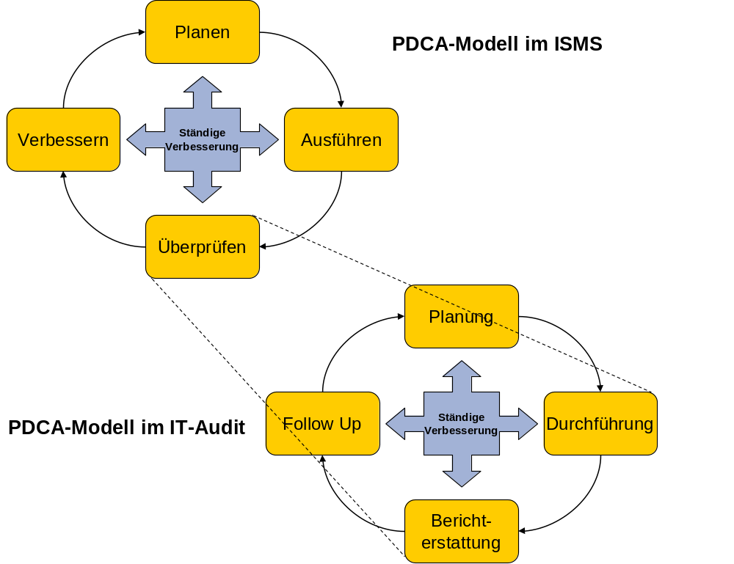

Kernwerte der IT-Audit Handlung
Der IT-SIBE Bereich erbringt in seiner Rolle als IT-Auditor unabhängige und objektive Prüfungs- und Unterstützungsdienstleistungen welche darauf ausgerichtet sind, Mehrwerte zu schaffen und die Geschäftsprozesse zu verbessern. Er unterstützt seinen Bereich bei der Erreichung der Geschäftsziele indem er mit einem systematischen und zielgerichteten Ansatz die Effektivität des IT-Risikomanagements, der Kontrollen und der Führungs- und Überwachungsprozesse bewertet und diese verbessern hilft.

Kodex der Berufsethik
Der Kodex der Berufsethik soll dabei helfen Vertrauen in objektive IT-Prüfungen zu schaffen in dem der IT-Auditor die unten aufgeführten Grundsätze kennt und diese bei seiner täglichen Arbeit auch vorlebt.

Rechtschaffenheit
Die Rechtschaffenheit von IT-Auditoren begründet Vertrauen und schafft damit die Grundlage für die Zuverlässigkeit ihres Urteils. IT-Auditoren haben die ihnen gestellten Aufgaben korrekt, sorgfältig und verantwortungsbewusst wahrzunehmen. Dabei sollen Gesetze beachtet und rechtliche sowie berufliche Offenlegungspflichten erfüllt werden. IT-Auditoren sollen dabei nicht wissentlich in illegale Aktivitäten involviert sein oder bei Handlungen mitwirken, die den Berufsstand des IT-Auditors oder die der Schweizerischen Post in Misskredit bringt. Dabei müssen sie die legitimen und ethischen Ziele der Schweizerischen Post beachten und fördern.

Objektivität
IT-Auditoren zeigen ein Höchstmaß an sachverständiger Objektivität beim Zusammenführen, Bewerten und Weitergeben von Informationen über geprüfte Aktivitäten oder Geschäftsprozesse. Sie beurteilen alle relevanten Umstände mit Ausgewogenheit und lassen sich in ihrem Urteil nicht durch eigene Interessen oder durch Andere beeinflussen. IT-Auditoren dürfen nicht an Aktivitäten beteiligt sein oder Beziehungen unterhalten, die ihr unparteiisches Urteil beeinträchtigen könnten. Dies schließt auch Aktivitäten oder Beziehungen ein, die im Widerspruch zu den Interessen der Schweizerischen Post stehen könnten. Sie dürfen nichts annehmen, was ihr fachliches Urteil beeinträchtigen könnte. Sie müssen alle ihnen bekannten wesentlichen Fakten offenlegen, die – falls nicht mitgeteilt – die Berichterstattung über die geprüften Aktivitäten verfälschen könnten.

Vertraulichkeit
IT-Auditoren beachten den Wert und das Eigentum der erhaltenen Informationen und legen diese ohne entsprechende Befugnis nicht offen, es sei denn, es bestehen dazu rechtliche oder berufliche Verpflichtungen. Sie müssen umsichtig und Interesse wahrend mit den im Verlauf ihrer Tätigkeit erhaltenen Informationen umgehen. Sie dürfen Informationen nicht zu ihrem persönlichen Vorteil oder in einer Weise verwenden, die ungesetzlich ist bzw. den legitimen und ethischen Zielen der Schweizerischen Post schadet.

Fachkompetenz
IT-Auditoren dürfen nur solche Aufgaben übernehmen, für die sie das erforderliche Wissen, Können und die entsprechende Erfahrung haben. Bei Bedarf kann die Durchführung von IT-Audits auch an Externe, welche das notwendige Fachwissen und die Erfahrung haben, vergeben werden. Interne Auditoren sollen ihre Fachkompetenz und ihre Fachkenntnisse sowie die Effektivität und Qualität ihrer Arbeit (KVP) laufend verbessern.

Prüfverfahren für IT-Audits
Diese lassen sich in die ergebnis- und die verfahrensorientierte Prüfung eingliedern. Während sich die Ergebnisprüfung auf das Resultat selbst konzentriert, steht bei der Verfahrensprüfung der Weg zum Resultat (Prozess) im Zentrum der Untersuchung. Die Ergebnisprüfung ist eine Vertiefungsprüfung welche oft dann angewendet wird, wenn es zu einem negativen Resultat bei einer Verfahrensprüfung kommt. Mittels einer Ergebnisprüfung kann lückenlos oder stichprobenweise den unmittelbaren Zusammenhang zwischen Einzelsachverhalt und z.B einer Buchung überprüft werden. Da die Verfahrensprüfung nicht die Ergebnisse der Abwicklung von Geschäftsvorfällen im Visier hat, sondern vielmehr die zu erwartende Abwicklung selbst, lassen sich Schwächen im System leichter ermitteln.

Arten von Audits

Finanz IT-Audits
Das Ziel der Durchführung von Finanz IT-Audits ist die Feststellung, dass z.B. die finanzielle Rechnungslegung korrekt ausgewiesen wurde. Solche Audits erfordern sehr oft die Durchführung von Ergebnisprüfungen. Sie sollen die Integrität und die Angemessenheit der finanziellen Aspekte sicherstellen.

Operationelle IT-Audits
Sie sind dazu da um die Angemessenheit der Kontrollstruktur eines Prozesses oder eines Bereichs (Verfahrensprüfung) sicherzustellen. IT-Audits von Anwendungskontrollen sind ein Beispiel von operationellen IT-Audits.

Integrierte IT-Audits
Integrierte IT-Audits sind eine Kombination von finanziellen- und operationellen IT-Audits (Ergebnisprüfung und Verfahrensprüfung). Sie werden vor allem durchgeführt um die Ordnungsmässigkeit der finanziellen Rechnungslegung zu prüfen und um festzustellen ob die diesbezügliche Kontrollstruktur der dabei involvierten Prozesse einen effizienten Schutz der Vermögenswerte gewährleisten kann.

Administrative IT-Audits
Diese werden vor allem durchgeführt um die Effizienz der Informations-Sytem-gestützte Abläufe (Prozesse) feststellen und ggf. korrigieren zu können.

Informations-System Audits
Diese IT-Audits werden durchgeführt um festzustellen ob die Informations-Systeme und deren Verbindungsstellen so betrieben werden, als dass die vereinbarten Anforderungen bezüglich Vertraulichkeit, Verfügbarkeit, Integrität und Nachvollziehbarkeit eingehalten werden sowie um festzustellen ob die Informations-Systeme einen effizienten Beitrag zur Erreichung der Geschäftsziele leisten.

Durchführung von IT-Audits

Vorgehen zur Planung von IT-Audits
Die Durchführung von IT-Audits beginnt mit der Jahresplanung, in welcher die ordentlichen IT-Audits der Bereiche für das Folgejahr geplant und dem IT-SIBE Konzern bis spätestens Mitte Dezember des laufenden Jahres mittels Formular Vorlage_Jahresplanung_X1.00.xls zugestellt werden. Dieser prüft, ob von verschiedenen Bereichen identische Prüfgebiete gewählt wurden. Ist dies der Fall wird in Abstimmung mit den betroffenen Bereichen ein anderes Prüfgebiet festgelegt. Gemäss Vorgabe des IT-SIBE Konzern ist jährlich mindestens ein ordentlicher IT-Audit pro Bereich durchzuführen. Die Bereiche sind frei, zusätzliche IT-Audits in der Planung vorzusehen und durchzuführen.

Auswahl der Prüfgebiete
Zur Auswahl der Prüfgebiete und Schwerpunkte kann die IMK Liste der kritischen Applikationen oder das Schutzobjektinventar der Schutzbedarfsanalyse des jeweiligen Bereichs (siehe auch Kapitel 7.1.1.1) beigezogen werden. Die Auswahl der Prüfgebiete und Schwerpunkte erfolgt nach Kritikalität der Informationssysteme bzw. nach Schutzwürdigkeit der Schutzobjekte. Ebenfalls wichtig für die Auswahl der Prüfgebiete ist das bestehende Know How des IT-Auditors. Hat dieser z.B. weitgehende Erfahrung in Softwareentwicklung so macht es wenig Sinn einen IT-Audit über die Sicherheit von z.B. einer Firewallkonfiguration durchzuführen. In solchen Fällen ist der Beizug eines externen Experten unabdingbar.

Beispiele möglicher Prüfgebiete

- IT-Sicherheitsstrategie
- Implementation und Betrieb des ISMS
- Wirksamkeit und Einhaltung der Weisungen (IT-Grundschutzhandbuch, Informationssicherheit am Arbeitsplatz, IT-Räumlichkeiten, etc.)
- Wirksamkeit und Einhaltung der Ausführungsbestimmungen (WLAN, Hardening Vorgaben Windows, etc.)
- Behandlung von Sicherheitsvorfällen
- Prozesse bei der Personalrekrutierung
- Geschäftskontinuitätsplanung
- Notfallplanung und Durchführung von Tests
- Sicherheitsbewusstein und Verhalten der Mitarbeiter

Festlegen der Prüfziele
Nach der Festlegung der Prüfgebiete und Schwerpunkte werden die Prüfziele pro Prüfgebiet grob erfasst.

Ereignis gesteuerte IT-Audits
Neben der ordentlichen Durchführung von IT-Audits können unvorhergesehene Ereignisse IT-Audits auslösen, z.B. durch Bekanntwerden einer IT-Schwachstelle in einer Webapplikation, bei markanter Veränderung der IT-Risikosituation wie z.B der Zunahme von Phishing Vorfällen, oder bei Feststellung von Schwachstellen in Geschäftsprozess, etc.). Die Durchführung von Ereignis gesteuerten IT-Audits hilft die oft diffuse Einschätzung der aktuellen Sachlage transparent und verständlich darzulegen. Die im IT-Audit Bericht erwähnten Empfehlungen (Massnahmen) helfen bei deren Umsetzung die Risikosituation im Bezug auf IT-Risiken zu minimieren.

IT-Audits in Projekten
Bei Projekten von langer Dauer ( > 12 Monate), hoher strategischer Wichtigkeit, hohem Investitionsbedarf, etc. kann die Durchführung von IT-Audits die Gewissheit verschaffen, dass die Anforderungen an die IT-Sicherheit eingehalten wurden. Bei festgestellten Abweichungen zu den Sicherheitsvorgaben der Post können die nötigen Korrekturen noch innerhalb des Projekts eingeleitet werden, bevor diese bei der Sicherheitsabnahme am Schluss des Projekts an den Tag treten.

Standard-Prozess
Die Durchführung der einzelnen IT-Audits erfolgt nach dem unten aufgeführten Standard Prozess Planung, Durchführung, Berichterstattung, Follow Up (identisch mit PDCA-Modell) und den darin beschriebenen Prozess-Schritten. Sie basieren auf der zuvor erstellten Jahresplanung und berücksichtigen dabei die festgelegten Prüfgebiete deren Schwerpunkte und die diesbezüglichen Termine. Durch die Verwendung einer einheitlichen Systematik wird die Vergleichbarkeit und Nachvollziehbarkeit zwischen den einzelnen IT-Audits und eine gleichbleibende Qualität der Resultate gewährleistet.

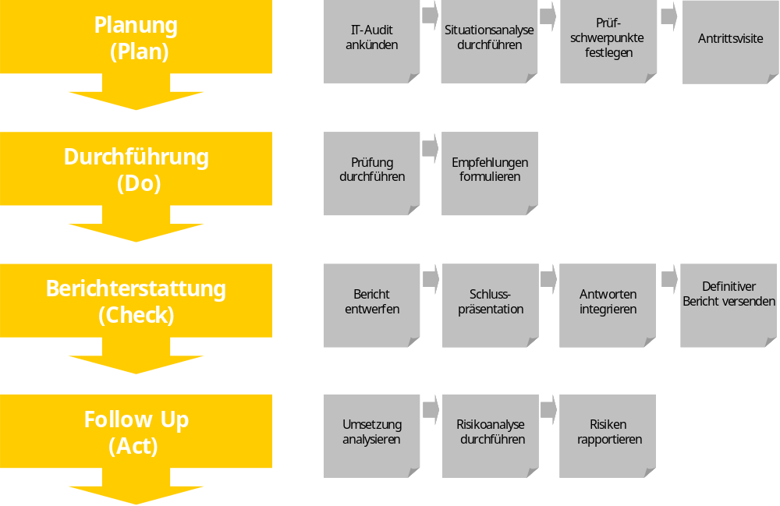

IT-Audit ankünden
In diesem Schritt werden die für die Durchführung des IT-Audits benötigten Personen/ Stellen identifiziert. Anschliessend wird der IT-Audit mittels der Vorlage_IT-Audit_Ankündigung_X1.00.doc formell angekündet. Ziel dabei ist, die beteiligten Personen und deren Vorgesetzten auf die Durchführung des IT-Audits „einzustimmen“.

Situationsanalyse durchführen
In der Situationsanalyse werden Informationen über das zu prüfende Gebiet beschafft. Diese werden benötigt um die Prüfschwerpunkte festlegen zu können. Aufgrund der gewonnen Erkenntnisse werden die Risikobereiche identifiziert. Die Bereiche mit den potentiell höchsten Risiken werden im IT-Audit berücksichtigt und fliessen in das Prüfprogramm ein. Die Prüfungstiefe soll dem Risikopotential entsprechen. Wo ein hohes Risiko besteht muss auch detaillierter geprüft werden. Als Grundlage für die Durchführung der Situationsanalyse kann das Dokument Vorlage_Situationsanalyse_X1.00.doc verwendet werden.

Prüfschwerpunkte festlegen
Aufgrund der gewonnen Erkenntnisse aus der Situationsanalyse werden die Risikobereiche des zu prüfenden Gebiets identifiziert. Die Bereiche mit den potentiell höchsten Risiken werden als Prüfschwerpunkt berücksichtigt und fliessen in das Prüfprogramm ein. Als Grundlage für die Erstellung des Prüfprogramms kann das Dokument Vorlage_Prüfprogramm_X1.00.doc verwendet werden.

Antrittsvisite
Nachdem der Inhalt und Umfang des Prüfprogramms definiert ist, werden die beteiligten Personen zur Antrittsvisite eingeladen. Dabei wird ihnen das Prüfprogramm und das Vorgehen zur Durchführung des IT-Audits erklärt. Gegebenenfalls können bei dieser Gelegenheit noch kleine Anpassungen beim Vorgehen (z.B Abwesenheiten von Personen, etc.) vorgenommen werden. Als Grundlage für die Erstellung der Präsentation zur Antrittsvisite kann das Dokument Vorlage_Antrittsvisite_X1.00.ppt verwendet werden.

Prüfung durchführen
Die Durchführung der Prüfung erfolgt gemäss dem zuvor erstellten Prüfprogramm. Neue Erkenntnisse bei der Durchführung des Prüfprogramms können den weiteren Verlauf der Prüfung beeinflussen.

Empfehlungen formulieren
Die bei der Durchführung der IT-Audits festgestellten Mängel werden nach deren Kritikalität priorisiert und schriftlich festgehalten. Sie bilden die Grundlage für die Erarbeitung von Empfehlungen.

Bericht entwerfen
Als nächster Schritt wird ein Berichtsentwurf erstellt, welcher die Ziele des IT-Audits, die festgestellten Mängel und die dazu empfohlenen Massnahmen beinhaltet. Als Grundlage für die Erstellung des Schlussberichts kann das Dokument Vorlage_Schlussbericht_X1.00.doc verwendet werden.

Schlusspräsentation
Anschliessend werden die Resultate des IT-Audits an einer Schlusspräsentation vorgestellt. Die involvierten Personen können dabei zu den IT-Audit Resultaten eine Erklärung abgeben. Erkenntnisse aus der Schlussbesprechung können ggf. die Einstufung der einzelnen Schwachstellen beeinflussen. Als Grundlage für die Erstellung der Schlusspräsentation kann das Dokument Vorlage_Schlusspräsentation_X1.00.ppt verwendet werden.

Antworten integrieren
In diesem Schritt werden die Erklärungen zu den Resultaten und die Änderungen der Einstufung der Schwachstellen in den Bericht eingearbeitet.

Definitiver Bericht versenden
Nachdem der Bericht auf Vollständigkeit und Korrektheit geprüft wurde, erfolgt die Zustellung an das IMK Mitglied Bereich, die Geschäftsleitungsmitglieder des jeweiligen Bereichs sowie an den IT-SIBE Konzern.

Umsetzung analysieren
Ein Jahr nach Durchführung des IT-Audits soll der Umsetzungsstand der einzelnen Massnahmen (siehe Schlussbericht) nachgefragt, und schriftlich festgehalten werden.

Risikoanalyse durchführen
Für Massnahmen welche nicht umgesetzt, bzw. nicht die gedachte Wirkung bezüglich Risikominimierung gebracht haben, muss eine IT-Risikoanalyse (siehe Weisung IT-Risikomanagement Post) durchgeführt werden.

Risiken rapportieren
Handelt es sich bei den einzelnen Risiken um Top Risiken (grosse Auswirkung aufs Geschäft), müssen diese in der IT-Risikoliste der Top Risiken (siehe Weisung IT-Risikomanagement Post) geführt werden.

Anhang A: Zusammenfassung der Vorlagen

Die unten aufgeführten Vorlagen können als Grundlage für die Durchführung des jeweiligen Arbeitsschrittes verwendet werden.

- Jahresplanung Vorlage_Jahresplanung_X1.00.xls
- IT-Audit Ankündigung Vorlage_IT-Audit_Ankündigung_X1.00.doc
- Antrittsvisite Vorlage_Antrittsvisite_X1.00.ppt
- Situationsanalyse Vorlage_Situationsanalyse_X1.00.doc
- Prüfprogramm Vorlage_Prüfprogramm_X1.00.doc
- Schlussbericht Vorlage_Schlussbericht_X1.00.doc
- Schlusspräsentation Vorlage_Schlusspräsentation_X1.00.ppt

Siehe Weisung „Informatiksicherheitsarchitektur Post“
Angelehnt an die Vorgaben des „Institute of Internal Auditors“ (IIA)

